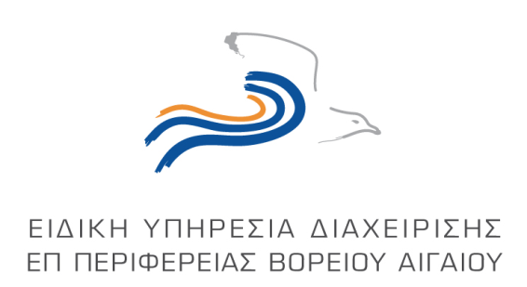

ΠΡΟΣΚΛΗΣΗ

Το Κέντρο Ευρωπαϊκής Πληροφόρησης-Europe Direct Βορείου Αιγαίου και η Ειδική Υπηρεσία Διαχείρισης Ε.Π. Περιφέρειας Βορείου Αιγαίου συνδιοργανώνουν ημερίδα
την Πέμπτη 30 Νοεμβρίου και ώρα 18:00 μ.μ., με θέμα:
«Η συνεισφορά των Ευρωπαϊκών Διαρθρωτικών Ταμείων στην Ανάπτυξη
της Περιφέρειας Βορείου Αιγαίου»
που θα πραγματοποιηθεί στο Αμφιθέατρο του Τμήματος Γεωγραφίας
του Πανεπιστημίου Αιγαίου στο Λόφο Πανεπιστημίου

Για πληροφορίες στο τηλ:22510-36522 (10:00 π.μ. – 17:00 μ.μ.)

